Obec Česká Metuje zveřejňuje záměr
směny pozemků
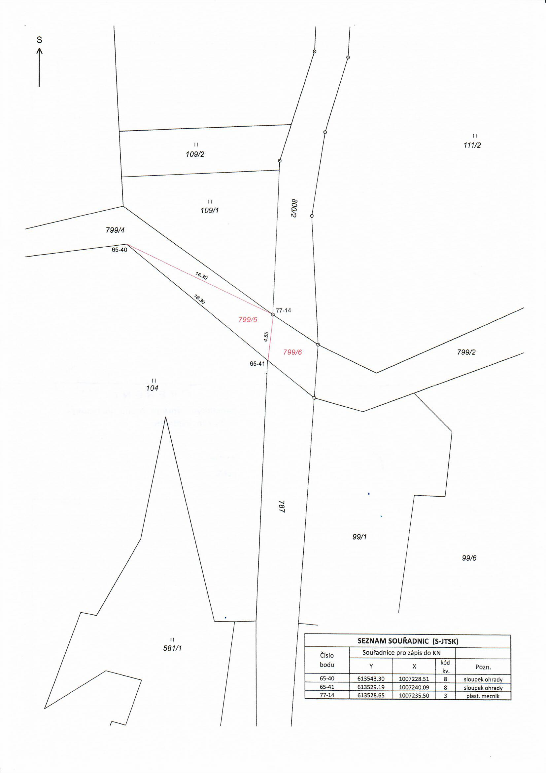Pozemek bude rozdělen a směněn dle přiloženého geometrického plánu:
Pozemek ve vlastnictví obce č. 799/5 v katastrálním území Skalka u České Metuje – druh pozemku ostatní plocha, ostatní komunikace, v celkové výměře 36m2.
Tento pozemek bude směněn za část pozemku č. 186 v katastrálním území Metujka.

O směně a podmínkách směny těchto pozemků bude rozhodovat zastupitelstvo obce Česká Metuje na veřejném zasedání. Uvedené parcely jsou vyměřeny tak, aby určovaly skutečný stav, dělením pozemku nebudou omezena žádná vlastnická práva.
Případné písemné podněty, připomínky či nabídky k vyhlašovanému záměru předkládejte písemně na obecním úřadu v České Metuji do 11. 8. 2022.
Josef Cibulka starosta obce, v.r.
V České Metuji dne 26. 7. 2022
Vyvěšeno dne: 26. 7. 2022
Svěšeno dne: 11. 8. 2022

